El Departamento del Título I de APS ofrece lo siguiente a los padres en las escuelas
del Título I:

Apoyo en o Acceso a:
- Materiales y capacitación para asistir a los padres en las estrategias para trabajar con sus hijos
  - Programas de lectura para las familias
- Información sobre las normas estatales fundamentales comunes y las evaluaciones
- La información sobre la financiación / los programas del Título I se entrega a los padres o tutores en la reunión anual del Título I de las escuelas y está disponible previa solicitud al director. (Los fondos se distribuyen directamente a las escuelas para la participación de las familias)
- Anuncios sobre la reunión anual del Título I en distintos formatos e idiomas (noticias y radio en español, marquesinas, boletines y sitios web)

- Mediante una reunión de todo el distrito escolar, la oportunidad de ofrecer comentarios sobre el Acuerdo de apoyo y directrices del proceso de participación de las familias del distrito escolar. Los padres o tutores pueden enviar ideas o sugerencias en todo momento sobre la forma en que el Título I puede mejorar la participación de las familias visitando o llamando a la oficina del Título I.

Presentar una queja
Los padres o tutores que tengan alguna inquietud, deben hacer lo siguiente:
- Hablen primero con el maestro de sus hijos.
- Hablen después con el director de la escuela.
- Acudan al Centro de Atención a los Estudiantes de APS.
- Comuníquense con el Departamento del Título I de APS si el problema está relacionado con los servicios del Título I.
- Comuníquense con el Departamento de Educación Pública de Nuevo México si no están satisfechos con la forma en que se trata o resuelve el problema.
*El proceso de quejas se incluye en detalle en la versión completa de las Directrices del proceso de participación de las familias disponible en el sitio web de la escuela o previa solicitud al Departamento del Título I.

Participación de las familias del Título I:
Dale Evan Hagin 253-0330 ext. 67013
Correo electrónico: hagin_d@aps.edu
Centro de Atención a los Estudiantes de APS:
Teléfono principal 855-9040
Correo electrónico: servicecenter@aps.edu

(Revisado 8/2017)

Acuerdo de apoyo a la participación de las familias del Título I del distrito escolar para el curso 2017-18
Se anima a los padres o tutores a participar en el programa del Título I en su escuela, incluida la forma en que se gastan los fondos del Título I.
Las Directrices del proceso de participación de las familias del Título I del distrito escolar y el Acuerdo de apoyo del distrito escolar del Título I completos están disponibles en el sitio web de APS y de cada escuela, y pueden solicitar las versiones completas en la escuela o en el Departamento del Título I del distrito escolar de APS.
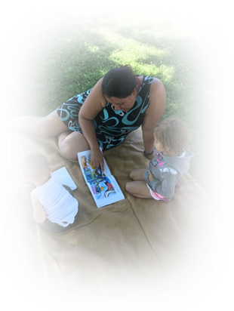
http://www.aps.edu/about-us/policies-and-procedurals-directives

El Departamento del Título I de APS ofrece lo siguiente a las escuelas de Título I:

Apoyo en o mediante:
- El presupuesto del Título I
- Cumplimiento de las leyes del Título I
- Reuniones del distrito escolar en cuanto a las prácticas más adecuadas
- Muestras y materiales para ayudar a redactar:
  - Normas de participación de las familias en la escuela
  - Acuerdo de la escuela
- Planificación de las reuniones relativas al Título I:
  - Reunión anual del Título I
  - Reuniones de los padres sobre los logros académicos
  - Liderazgo y / o capacitación de los voluntarios para los padres o tutores
- Tener el Plan 90 días/NM Dash en el sitio web de la escuela o una copia en papel en la oficina de la escuela para que la revisen los padres o tutores.
- Tener el presupuesto del Título I de la escuela en el sitio web de la escuela o una copia en papel en la oficina de la escuela para que la revisen los padres o tutores.
- Capacitación para los directores y el personal de la escuela para entender la ley del Título I según se aplica para mejorar el aprovechamiento académico, especialmente para los estudiantes con un mayor riesgo de fracaso, y las formas en las que la participación de las familias desempeña un papel clave en dicho proceso.
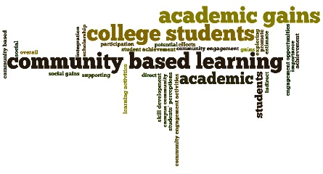
- Capacitación para los directores y el personal de la escuela destinada a crear un entorno acogedor
- Ofrecer información sobre las normas académicas obligatorias y la evaluación
- Ofrecer información, herramientas y asistencia para valorar los padres o tutores en los comités y llegar a todos los padres.
Tales como:
  - Distintos programas
  - Reuniones en horarios convenientes para las familias
  - Métodos de comunicación de dos direcciones
- Asegurar que todos los documentos relativos al Título I están disponibles en todos los idiomas representados en la comunidad de la escuela en la medida de lo posible.
- Distribuir encuestas a través de la Oficina de Investigación y Evaluación de APS sobre la eficacia de la participación de las familias en la escuela utilizando para eso encuestas y datos con los comités de participación de las familias para redactar las políticas de participación de las familias e identificar los obstáculos que dificultan la participación de todos los padres o tutores.

